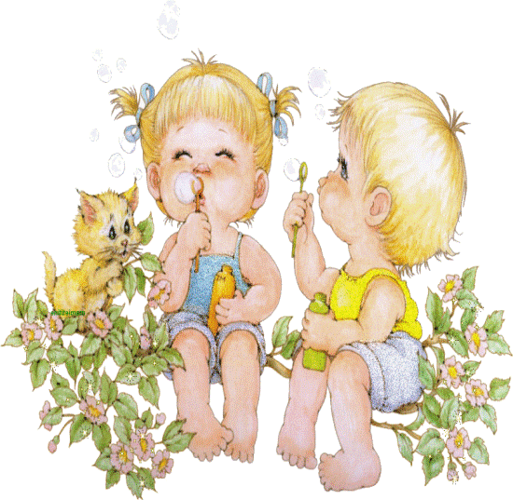**Моя мама самая лучшая!**

Моя мама - самая лучшая! Она красивая и молодая. Никто не верит, что у неё четверо детей! Лёша и Кристина - студенты, а мы с Верой - ученицы. Мою мамочку зовут Людмила. Мне, кажется, что её имя вызывает у каждого нежность, тепло и счастья на лице.

С самого раннего детства, я видела мамочку в каком – то необыкновенном свете. Легкая и веселая она летала по комнате, что- то напевая, смешила нас, а мы счастливые наблюдали за ней в своих кроватках. Когда подросли, то оценили её заботу и переживания. Она бывает строгой, но она никогда не помнит ничего плохого про нас.

Мама нас всех любит. И мы ее тоже очень – очень, сильно- сильно! Когда мама приходит с работы домой уставшей, я стараюсь делать всё - все, чтобы мама не перетруждалась и не уставала ещё больше.

Моя мама умеет всё: прекрасно вышивает, вкусно готовит, хорошо рисует. Летом у нас самые красивые цветы в цветнике и самые красные помидоры, большая капуста и много зелени.

Когда наша семья собирается дома, мама делается еще красивее и моложе. Я очень люблю, когда мы вместе!

**Швалова Ксения, 12 лет.**

**Студия юных корреспондентов «Сюжет»**

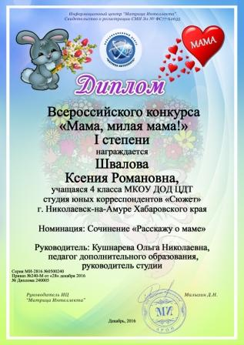**МБОУ ДОД ЦДТ**

**г. Николаевска – на - Амуре Хабаровского края**